Горшковой Марины Николаевны, 222-034-577

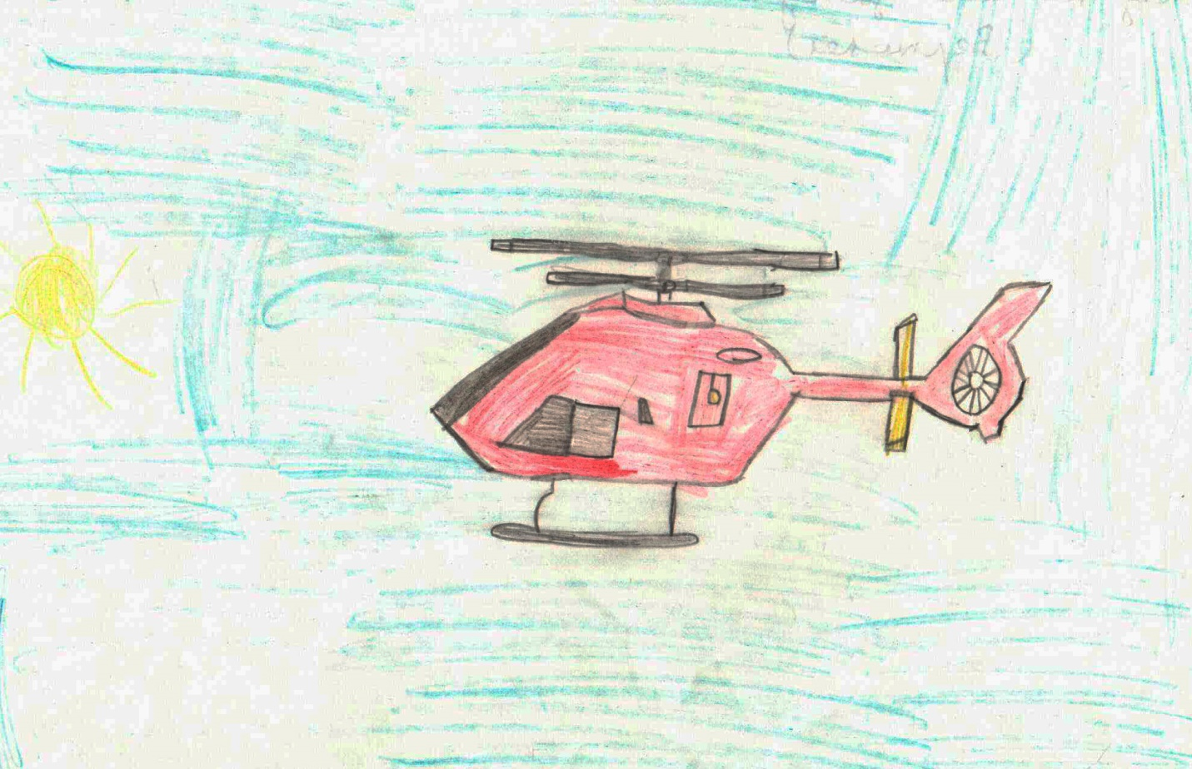

Рисунок Данилы Жуласова, 7 лет, 1а класс, школа №182, «Российский вертолёт»

